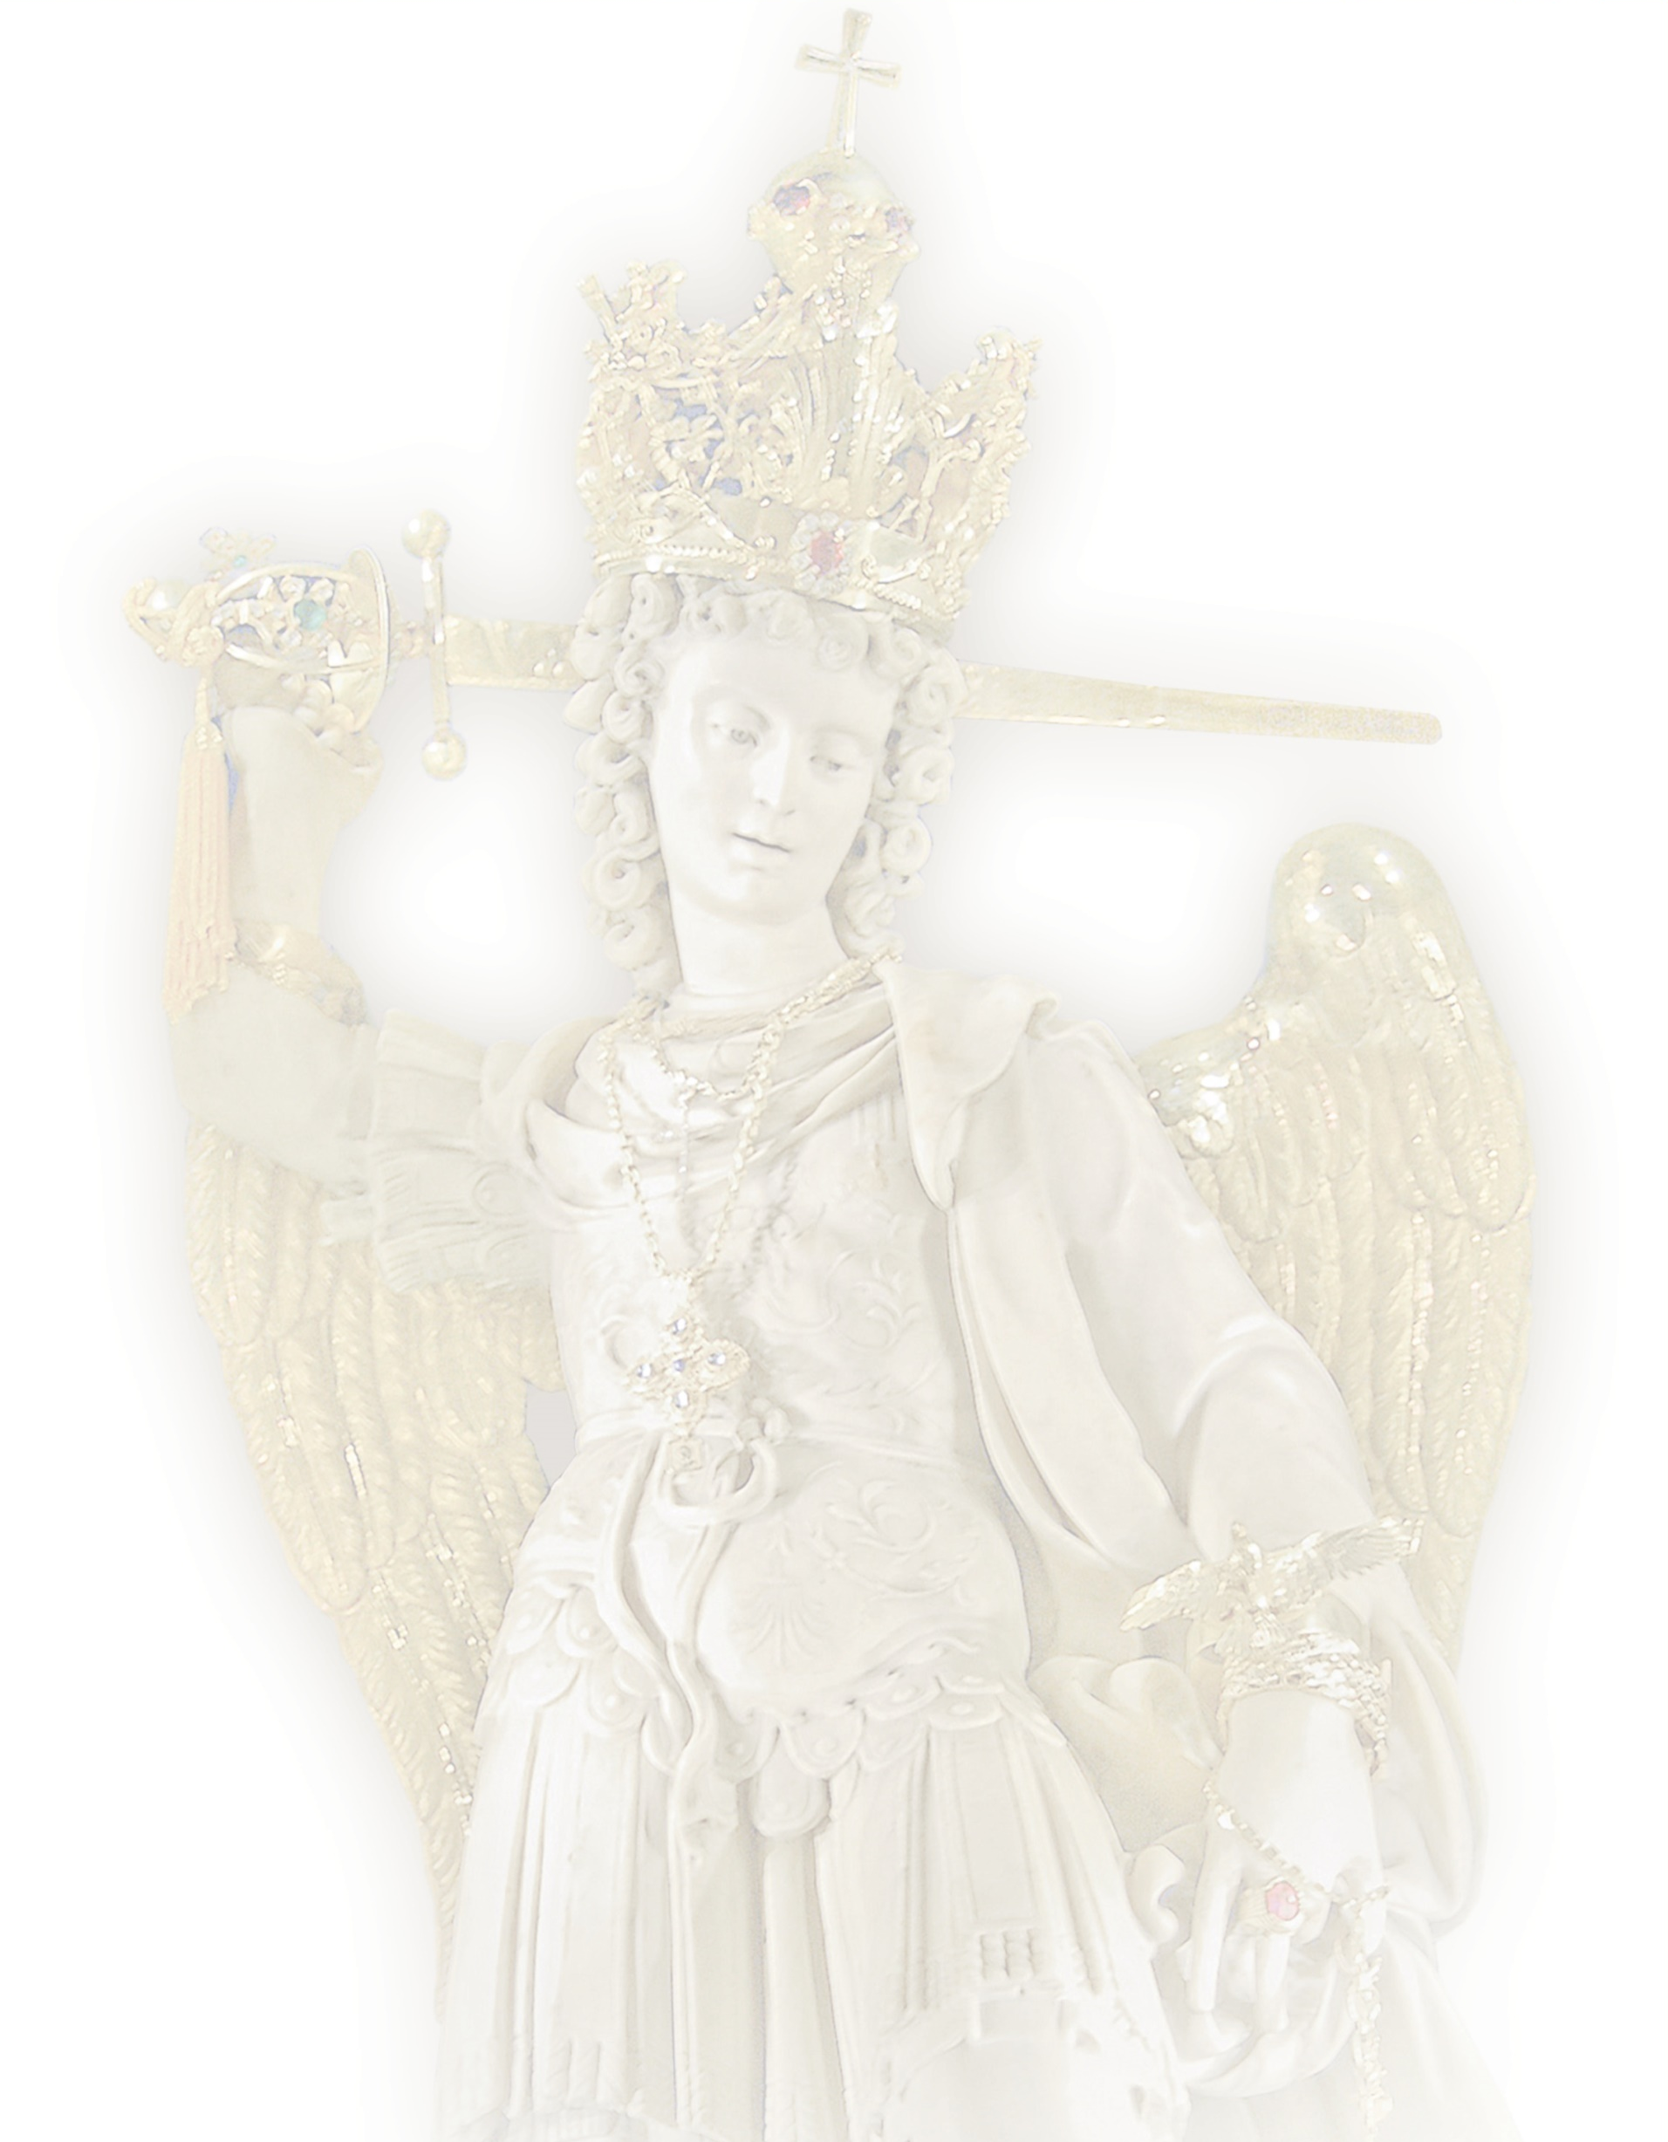
AKT ZAWIERZENIA
MSZA POŻEGNANIA

O wielki Książę Niebieski, najwierniejszy Stróżu Kościoła, Święty Michale Archaniele. Oto jako wspólnota parafialna, stajemy przed Tobą w towarzystwie naszych Aniołów Stróżów, Błogosławionych i Świętych, a nade wszystko
w obecności Najświętszej Maryi Panny Królowej Aniołów. Obieramy Cię dzisiaj za szczególnego obrońcę i orędownika.
Święty Michale Archaniele, który w brzasku swego istnienia wybrałeś Boga
i całkowicie oddałeś się spełnianiu Jego świętej woli, wstawiaj się za nami, abyśmy otwierając się na działanie Ducha Świętego, wypełniali z miłością świętą wolę Bożą
i zachwyceni Bogiem, wołali do Niego w każdej chwili życia: „Któż jak Bóg!”
Wybłagaj nam u Boga przebaczenie naszych licznych grzechów, łaskę umiłowania Zbawiciela Jezusa Chrystusa, Najsłodszej Matki Maryi i wszystkich ludzi, umiłowanych przez Boga Ojca, odkupionych przez Syna Bożego
i oświeconych przez Ducha Świętego. Spraw, abyśmy wypełniali nasze posłannictwo z wiarą, pokorą i ufnością w Boże Miłosierdzie.
Archaniele Michale, zawierzamy Ci naszą Parafię. Zawierzamy rodziny: ojców i matki, dzieci i młodzież, ludzi chorych, starszych i samotnych, bliskich, przyjaciół i dobrodziejów. Zawierzamy Ci samych siebie i najtrudniejsze sprawy naszego życia.
Chorąży Boga, dzielny wojowniku i Wodzu wojsk niebieskich, chroń nas od wojny, pożarów, powodzi i wszelkich klęsk żywiołowych. Broń nas przeciwko pokusom szatańskim, głównie przeciw tym, które atakują wiarę, jedność, zgodę
i czystość. A w godzinę śmierci uproś nam pokój duszy i zaprowadź do ojczyzny wiecznej. Amen.

Święty Michale Archaniele, wspomagaj nas w walce, a przeciw niegodziwości i zasadzkom złego ducha, bądź naszą obroną. Oby go Bóg pogromić raczył, pokornie o to prosimy. A Ty, Wodzu niebieskich zastępów, szatana i inne duchy złe, które na zgubę dusz ludzkich po tym świecie krążą, mocą Bożą strąć do piekła. Amen.

